ESCUELA SUPERIOR POLITÉCNICA DEL LITORAL

INSTITUTO DE CIENCIAS MATEMÁTICAS

Matemáticas de Nivel 0 – Ingenierías

Examen de Ubicación

**Enero 12 de 2009**



**Nombre: ________________________________________**

## VERSIÓN 1

1. simplificar la expresión , se obtiene:
2. 
3. 
4. 
5. 
6. 
7. Un albañil puede construir una pared en 4 horas y otro albañil puede hacer el mismo trabajo en 3 horas. Si ambos albañiles trabajan simultáneamente, entonces el tiempo en que tardarán en construir la pared, es:
8.  horas
9.  horas
10.  horas
11.  horas
12.  horas
13. Al preguntarle a un aficionado a las matemáticas sobre su edad, contestó: “Si al triple de la edad que tendré dentro de tres años, se le resta el triple de la edad que tuve hace tres años, se obtendrá la edad que tengo actualmente.” Entonces la edad del aficionado a las matemáticas es:
14. 21 años
15. 24 años
16. 20 años
17. 18 años
18. 15 años
19. Si los conjuntos  son subconjuntos cualesquiera de un conjunto referencial , entonces es VERDAD que:
20. Si , entonces 

A

B

C

Re

1. Si , , entonces 
2. La región sombreada del gráfico adjunto representa al conjunto 
3.  es el conjunto vacío.
4. Si  y , entonces 
5. Si en el gráfico adjunto, CB es un arco con centro en A y los segmentos AD y DB tienen longitud igual a 1u, entonces la longitud del segmento  es:

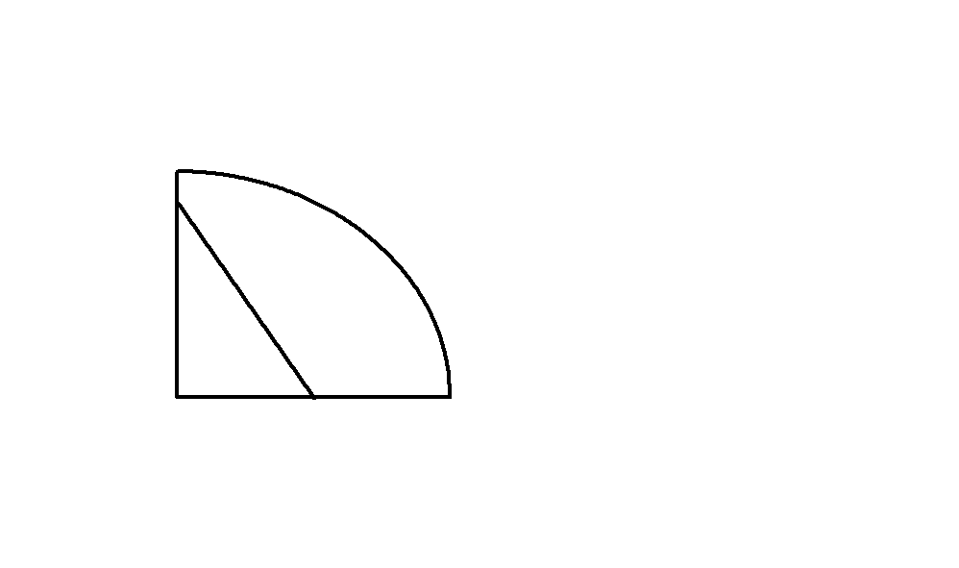

C

E

A

B

D

1

1

1. u.
2. u.
3. 2u.
4. u.
5. u.
6. Identifique la proposición VERDADERA:
7.  es una función inyectiva si y sólo 
8.  es una función par si y sólo si 
9.  es una función impar si y sólo si 
10.  es una función sobreyectiva si y sólo si 
11.  es una función acotada si y sólo si 
12. Si  y se tiene los predicados  y , entonces es VERDAD que:
13. 
14. 
15. 
16. 
17. 
18. Un valor de ***k*** para que el cociente  sea un número real, es:
19. 
20. 
21. 
22. 
23. 
24. El valor numérico de la expresión  es:
25. 
26. 
27. 
28. 
29. 
30. Sea  y el predicado , entonces la suma de los elementos dees:
31. 
32. 
33. 
34. 
35. 
36. Una de las siguientes proposiciones es VERDADERA, identifíquela
37. Si  tal que , entonces .
38. La matriz  es inversible.
39. Si  y  son matrices antisimétricas, entonces la matriz  es antisimétrica.
40. Si en un sistema de ecuaciones lineales homogéneo, el número de ecuaciones es mayor que el número de incógnitas, entonces el sistema es inconsistente.
41. Si  y , entonces .
42. Si R es la región del plano cartesiano que corresponde al conjunto solución del sistema de inecuaciones , entonces es VERDAD que:
43. El área de la región R es 1/2.
44. El área de la región R es 1.
45. La región R está contenida en el segundo cuadrante.
46. El perímetro de la región R es .
47. El perímetro de la región R es 2.
48. Una de las siguientes proposiciones es FALSA, identifíquela
49. Dos triángulos congruentes, también son semejantes.

A

B

C

1. Si en el segmento , entonces .
2. Si la medida en grados de dos ángulos suplementarios están en la razón 5/4, entonces la medida en grados del menor de ellos está en el intervalo 
3. 
4. 

1. Sean la recta  y la circunferencia , entonces es VERDAD que:
2. La recta es tangente a la circunferencia.
3. La recta es secante a la circunferencia y contiene al centro.
4. La recta es secante a la circunferencia y no contiene al centro.
5. La recta y la circunferencia no se intersecan.
6. El área del triángulo que forma la recta con los ejes de coordenadas positivas es la mitad del área de la circunferencia.
7. Si H1  y H2 son las hipótesis de un razonamiento:

H1: Me compraré un computador sólo si ahorro lo suficiente.

H2: Ahorro lo suficiente pero no me voy de vacaciones.

Entonces una conclusión para que el razonamiento **no sea válido** es:

1. No me compraré un computador o ahorro lo suficiente.
2. Me voy de vacaciones y ahorro lo suficiente.
3. Ahorro lo suficiente.
4. No me voy de vacaciones.
5. No es verdad que si ahorro lo suficiente me voy de vacaciones.
6. Si  y  son funciones de  en , cuyas reglas de correspondencia son respectivamente  y  y , entonces es VERDAD que:

1. 
2. 
3. 
4. 
5. 
6. Una de las siguientes proposiciones es VERDADERA, identifíquela:
7. Considerando las proposiciones a: “los delfines son mamíferos” y b: ”los peces viven en el agua”; la traducción al lenguaje formal de la proposición “los delfines son mamíferos sólo si los peces viven en el agua” es .
8. El enunciado: “2 es par y ” es una proposición.
9. Si  es una proposición falsa, entonces la proposición  es verdadera.
10. Si la recíproca de la proposición “Si hay vida en la luna, hay oxígeno en la luna” es verdadera, entonces se puede afirmar que es necesario que haya oxígeno en la luna para que haya vida en la luna.
11. La contrarrecíproca de la proposición “La radiación ultravioleta es más fuerte porque la capa de ozono es más delgada”, es “Si la radiación ultravioleta es más fuerte, entonces la capa de ozono es más delgada”
12. Si la figura adjunta es un cubo, entonces la medida en grados del ángulo AGF es:

F

G

A

1. 150º
2. 120º
3. 90º
4. 75º
5. 60º
6. La figura ABCD es un cuadrado cuyos lados miden ; B y D son los centros de los arcos AC, mientras que el centro de la circunferencia es O, entonces es VERDAD que:
7. El área de la región sombreada es mayor a 

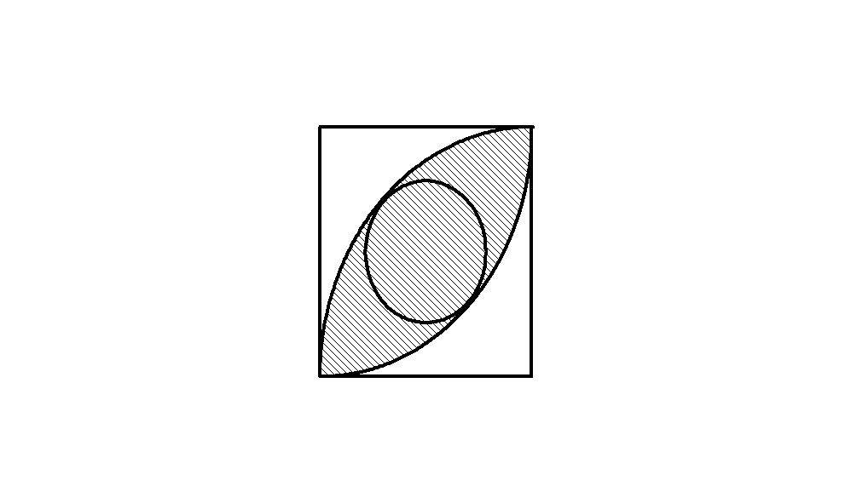

A

B

C

D

•O

1. El área de la región sombreada está en el intervalo 
2. El perímetro de la región sombreada es 
3. El perímetro de la región sombreada es mayor que 
4. El área del círculo es 
5. En un cilindro circular recto, la superficie lateral es un cuadrado de área igual a , entonces el volumen del cilindro es:
6. 
7. 
8. 
9. 
10. 